ZAHORANSKY AG doppelt ausgezeichnet
Preis „Jobmotor 2019“ und familyNET-Prädikat „Familienbewusstes Unternehmen“ gehen nach Todtnau

Todtnau, 2. April 2020 – In den letzten beiden Monaten konnte sich die ZAHORANSKY AG gleich über zwei Auszeichnungen freuen: Am 27. März nahm das Unternehmen den „Jobmotor 2019“ entgegen – einen Preis, der Unternehmen aus Südbaden für die Schaffung vieler sozialversicherungspflichtiger Stellen auszeichnet. Bereits im Februar erhielt ZAHORANSKY das familyNET-Prädikat „Familienbewusstes Unternehmen“, das Betrieben aus Industrie, Dienstleistung und Sozialwirtschaft für ihr familienfreundliches und lebensphasenorientiertes Personalmanagement verliehen wird.

Jobmotor 2019 geht an ZAHORANSKY
Der Wettbewerb „Jobmotor“ wird seit 2006 von der Handwerkskammer Freiburg, der Industrie- und Handelskammern Freiburg, Konstanz und Villingen-Schwenningen sowie der WVIB Schwarzwald AG gemeinsam mit der Badischen Zeitung organisiert und an Unternehmen verliehen, bei denen der Zuwachs an Arbeitsplätzen im vergangenen Jahr besonders groß war. Zudem berücksichtigt er auch kreative Ideen zur Mitarbeiterbindung. In diesem Punkt konnte ZAHORANSKY die Jury auf breiter Linie überzeugen und den Sieg in der Kategorie "Mitarbeiter finden und binden" für Firmen mit mehr als 200 Beschäftigten erringen. Dazu Ulrich Zahoransky, Vorstand der Zahoransky AG: „Das Unternehmen beschäftigt aktuell rund 900 Mitarbeitende an weltweit 10 Standorten. In Todtnau-Geschwend sind es derzeit 410 Personen.“

familyNET-Prädikat „Familienbewusstes Unternehmen“
„Als familiengeführtes Unternehmen ist es für uns selbstverständlich, unseren Beschäftigten eine ausgeprägte Fürsorge entgegenzubringen – und dies gilt nicht nur für den Standort Todtnau-Geschwend, sondern für alle zehn weltweiten Niederlassungen von ZAHORANSKY. Umso mehr freuen wir uns über die Auszeichnung als „Familienbewusstes Unternehmen“, so Lilliana Corona, Leitung Bereich Personalmanagement. Das Engagement von ZAHORANSKY zeigt sich dabei in den unterschiedlichsten Bereichen. Beispiele hierfür sind zahlreiche Maßnahmen für die Vereinbarkeit von Beruf und Familie, individuelle Gesundheitsförderung, persönliche Weiterentwicklung sowie eine Vielzahl von geldwerten Leistungen. „In diesem Jahr haben wir zudem erstmalig eine Ferienbetreuung für Kinder von Mitarbeitenden mit großem Erfolg umgesetzt“, ergänzt Lilliana Corona. Darüber hinaus bietet ZAHORANSKY mit der Organisation von Teamevents, wie Firmenläufen, Jubilarsfeiern oder Rentnertreffen, Themenvorträgen oder der betrieblichen Sozialberatung zusätzliche Mehrwerte für die Arbeitnehmer.

Bildmaterial
Das Bildmaterial finden Sie in unserem Medienportal press-n-relations.amid-pr.com (Suchbegriff „ZAHORANSKY doppelt ausgezeichnet“). Selbstverständlich schicken wir Ihnen die Dateien auch gerne per E-Mail zu.

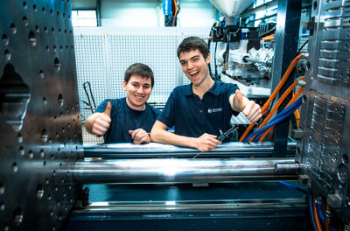 | 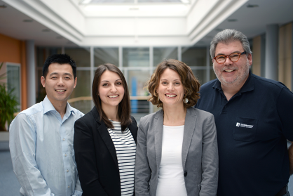
ZAHORANSKY: Preis „Jobmotor 2019“ und familyNET-Prädikat „Familienbewusstes Unternehmen“ gehen nach Todtnau (Quelle: ZAHORANSKY) | ZAHORANSKY: Preis „Jobmotor 2019“ und familyNET-Prädikat „Familienbewusstes Unternehmen“ gehen nach Todtnau (Quelle: ZAHORANSKY)

Weitere Informationen:  ZAHORANSKY AG  Robert Dous, Leiter Vertrieb/Marketing  Anton-Zahoransky-Straße 1  79674 Todtnau-Geschwend  Tel.: +49 (0) 7671 997-0  Fax: +49 (0) 7671 997-299  E-Mail: robert.dous@zahoransky.com  https://www.zahoransky.com/  https://www.facebook.com/ZAHORANSKYGroup/  https://twitter.com/_ZAHORANSKY_  https://www.youtube.com/user/ZAHORANSKYGROUP  https://www.linkedin.com/company/zahoransky-group/ | Presse- und Öffentlichkeitsarbeit:  Press'n'Relations GmbH  Nataša Forstner, Thomas Seibold  Magirusstr. 33, 89077 Ulm  Tel. +49 (0) 731 96287-17 bzw. 19  Fax +49 (0) 731 96287-97  E-Mail: nfo@press-n-relations.de,  ts@press-n-relations.de  https://www.press-n-relations.de/
Hintergrundinformation
Bereits seit dem Jahr 1902 steht der Name ZAHORANSKY für Zuverlässigkeit, Präzision und ausgereifte Technik. Die Grundlage dafür legte Anton Zahoransky mit seiner kleinen Werkstatt in Todtnau, in der er die ersten Geräte und Maschinen zur Automatisierung der Bürstenherstellung fertigte.

Auf Basis der seit damals gewonnenen Erfahrungen und erworbenen Kompetenzen präsentiert sich ZAHORANSKY heute als Komplettanbieter und Technologiepartner für Unternehmen in der Bürstenindustrie, Medizintechnik und weiteren Branchen. Mit Spritzgießformen, Maschinenbau- und Automatisierungstechnik sowie Verpackungsanlagen deckt ZAHORANSKY individuelle Anforderungen vollumfänglich ab. Dafür setzen sich rund 900 Mitarbeitende, davon 70 Auszubildende, an zehn Standorten in Deutschland, Spanien, China, Indien, Japan, Brasilien und den USA täglich ein.

Die systemübergreifenden Lösungen von ZAHORANSKY decken die gesamte Prozesskette ab: angefangen bei der Integration der Verpackungstechnik über das Handling bis zur Programmierung und Robotik bei der Fertigung vollautomatisierter Produktions- und Montageanlagen. Die Technologien und Dienstleistungen von ZAHORANSKY sind in folgenden Branchen gefragt: Haushalts- und Industriebürsten, Oral Care, Medizintechnik, Kosmetik, Consumer Goods und Verpackung.

